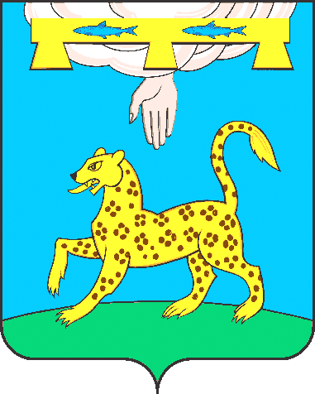
ПСКОВСКАЯ ОБЛАСТЬ
АДМИНИСТРАЦИЯ ПСКОВСКОГО РАЙОНА

РАСПОРЯЖЕНИЕ

«09» августа 2024 года № 191-р
г. Псков

О передаче благоустроенной общественной территории – д. Тямша
«Мамин парк» муниципальному образованию
СП «Тямшанская волость»

На основании статьи 51 Федерального закона от 06.10.2003 года №131-ФЗ «Об общих принципах организации местного самоуправления в Российской Федерации» и Устава муниципального района «Псковский район»:

1. Передать безвозмездно в собственность муниципального образования сельского поселения «Тямшанская волость» благоустроенную общественную территорию согласно акту приема-передачи от 29.07.2024г., расположенную по адресу: Псковская область, Псковский район, д. Тямша «Мамин парк».

2.Рекомендовать Администрации СП «Тямшанская волость» изыскать финансовые средства для содержания и ухода за благоустроенной территорией.

3.Опубликовать настоящее распоряжение в средствах массовой информации и разместить на официальном сайте Администрации Псковского района.

4. Настоящее распоряжение вступает в силу после дня его официального опубликования.

5. Контроль за исполнением настоящего распоряжения возложить на заместителя Главы Администрации Псковского района А.А. Иванова.

Глава Псковского района Н.А. Федорова

